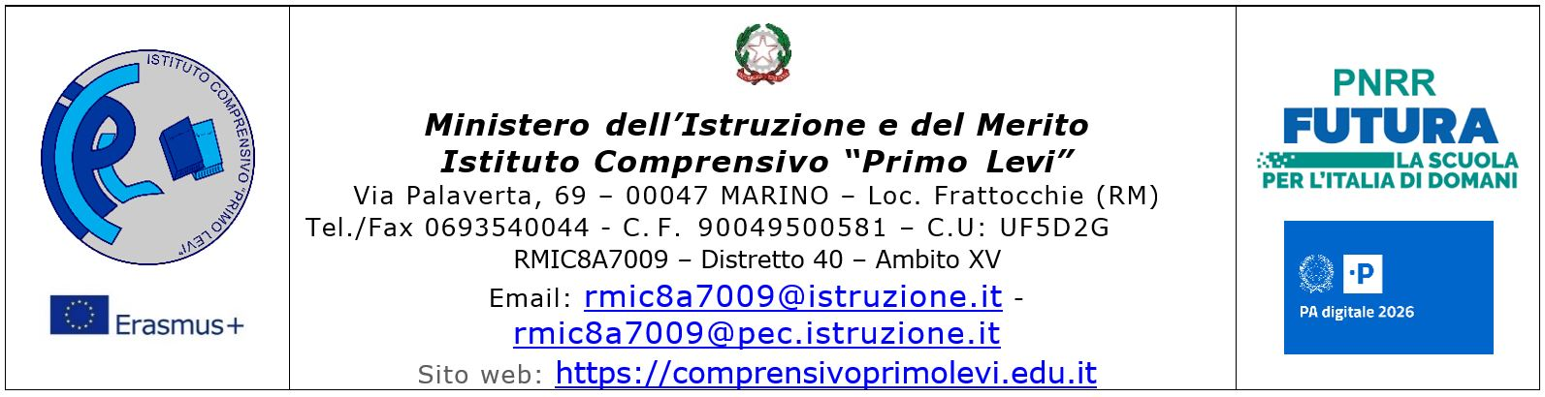

**AUTORIZZAZIONE USCITE DIDATTICHE**

Il/la sottoscritto/a 

In qualità di genitore dell’alunno/a 

Classe  plesso  di codesto Istituto Comprensivo.

**AUTORIZZA**

Il/la proprio/a figlio/a  a recarsi a 

Presso 

Il giorno  dalle ore  alle ore 

Gli alunni saranno accompagnati dai docenti

|  |  |
| --- | --- |
|  |  |

Utilizzeranno il mezzo di trasporto 

Il costo per partecipare è di € 

IL PAGAMENTO AVVERRÁ **ESCLUSIVAMENTE** ATTRAVERSO LA MODALITÁ: **PAGOPA\***

*Sono consapevoli altresì del fatto che nel caso in cui il/la figlio/a non partecipi per qualsiasi motivo alla visita guidata, la somma versata resterà nel fondo-cassa della classe, se non utilizzato per le penali richieste dalle agenzie di viaggio/fornitori.

|  |  |
| --- | --- |
| Marino, | Firma |
|  |  |

Ai sensi e per effetti dell ’art.47 del D.P.R. del 28/12/2000 n. 445 , sotto la mia personale responsabilità , consapevole delle sanzioni penali richiamate dall’art.76 del citato D.P.R., in caso di dichiarazioni mendaci, **DICHIARO** che l’altro genitore  madre/padre dell’alunno/a  è a conoscenza e d’accordo circa le scelte esercitate attarverso la presente dichiarazione.

Firma 